压力传感器需求分解报告

公司名称
产品名字
日期
联系人
部门
职位
Email
联系电话
文档接收人签字

文档修改记录：
日期 | 修订版本 | 修改人 | 核定人

产品名称 | 数字显示压力传感器PRD | 产品型号 | AA-DP-CCC-D-E-F-R
产品规格 |  | 产品类型 | 标准/高功能  PNP/NPN  高压/低压型
   | -100 ~ 100kpa | -100 ~ 1.0Mpa
  电流范围 | 输出电流 ：4~20mA 零点 ：12mA±5%F.S.以内 | 输出电流 ：2.4~20mA 零点 ：4mA±5%F.S.以内
  电压范围 | 输出电压 ：1~5V 零点 ：3V±5%F.S.以内 | 输出电压 ：0.6~5V 零点 ：1V±5%F.S.以内

- 数显表面板一览
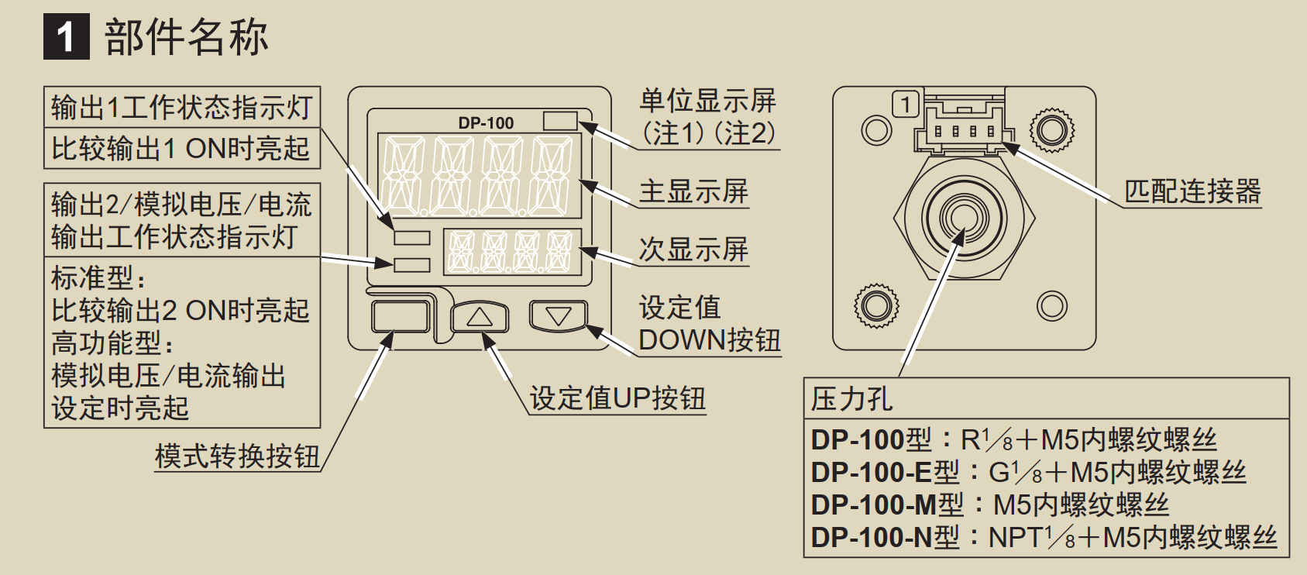
图1-1面板
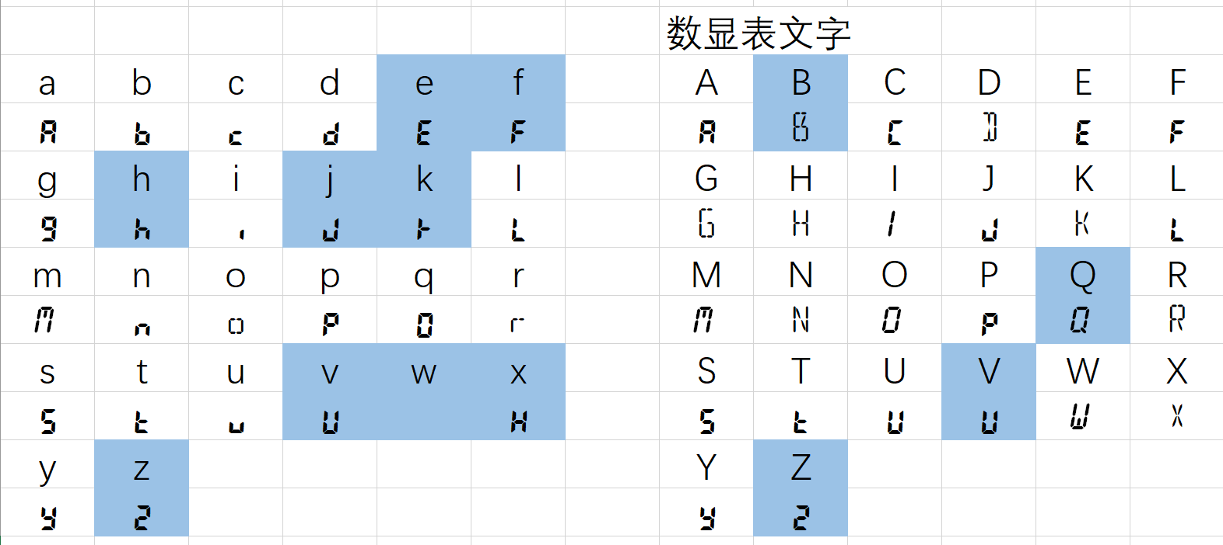
图1-2字母显示
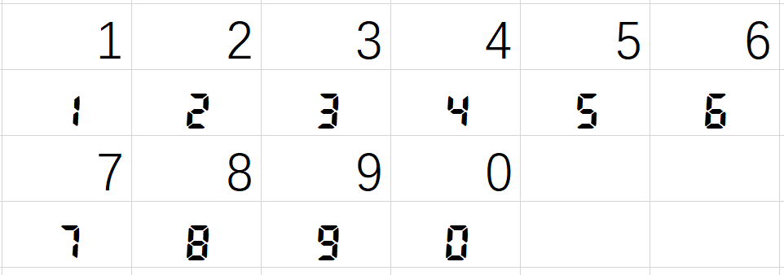
图1-3数字显示
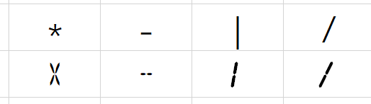
图1-4特殊符号显示

SKU | 压力类型 | 功能类型 | 输出类型 | 压力范围 | 备注
xx-SLP | 低压型 | 标准型 | PNP | 额定压力：-100 ~ +100kPa 设定压力：-101.0 ~ +101.0kPa 耐压力：500 kPa
xx-SLN | 低压型 | 标准型 | NPN | 额定压力：-100 ~ +100kPa 设定压力：-101.0 ~ +101.0kPa 耐压力：500 kPa
xx-ALP | 低压型 | 高功能型 | PNP | 额定压力：-100 ~ +100kPa 设定压力：-101.0 ~ +101.0kPa 耐压力：500 kPa
xx-ALN | 低压型 | 高功能型 | NPN | 额定压力：-100 ~ +100kPa 设定压力：-101.0 ~ +101.0kPa 耐压力：500 kPa
xx-SHP | 高压型 | 标准型 | PNP | 额定压力：-0.1 ~ +1.0MPa 设定压力：-0.101 ~ +1.010MPa 耐压力：1.5MPa
xx-SHN | 高压型 | 标准型 | NPN | 额定压力：-0.1 ~ +1.0MPa 设定压力：-0.101 ~ +1.010MPa 耐压力：1.5MPa
xx-AHP | 高压型 | 高功能型 | PNP | 额定压力：-0.1 ~ +1.0MPa 设定压力：-0.101 ~ +1.010MPa 耐压力：1.5MPa
xx-AHN | 高压型 | 高功能型 | NPN | 额定压力：-0.1 ~ +1.0MPa 设定压力：-0.101 ~ +1.010MPa 耐压力：1.5MPa
xx：云诚电子编号，待定
S/A：S表示标准Standard，A代表高功能
L/H：L表示低压，H表示高压
P/N：P代表是PNP输出，N代表是NPN输出
xx-SLN表明该传感器是标准低压型，输出是NPN
2.结构组成要素
.三视图：后视图、正视图、侧视图、俯视图（上）
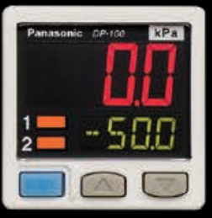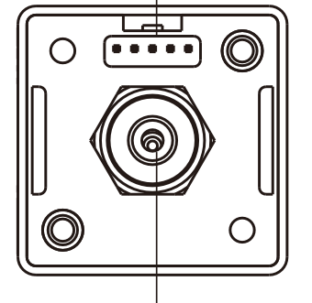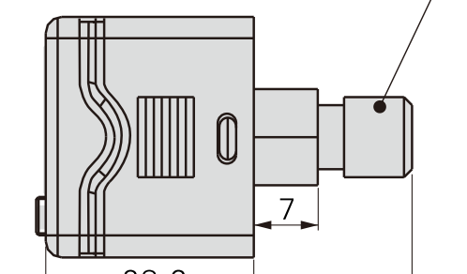

产品外壳上的丝印内容（字体和位置均为示意）。
外壳设计：
-正视图：4.3寸断码屏+3操作按钮
-后视图：电源接口+4路输出接口
-侧视图：进气孔(SU303不锈钢)
-俯视图：RS485通信接口
机械特性：
-进气孔规格：内牙M5，外牙适配G1/8/R1/8等
-按钮布局：模式键(左)+上下键(中)+设置键(右)
3.产品功能模块

4.需求分解
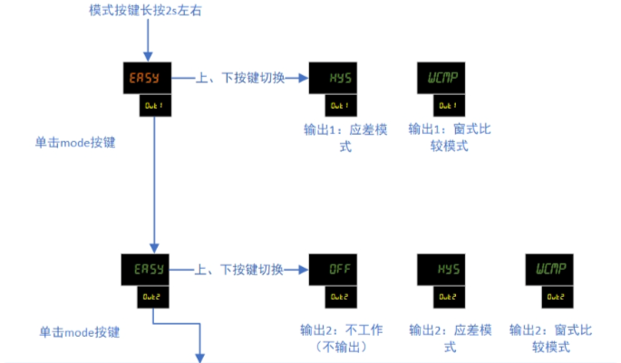
图4-1
-长按mode按键触发进入设置界面，单击触发输出1和2的输出模式设置的页面切换
-上下按键切换当前页下对输出1的不同模式设置的选择
-断码主屏显示值红色ERSY/绿色HYS/绿色WCMP/绿色ERSY/绿色OFF/
-断码副屏显示黄色out1/out2
-mode按键的长短按
-上下按键短按切换
-断码屏需要能显示字母和数字
-断码屏需要能调整红绿黄三种颜色

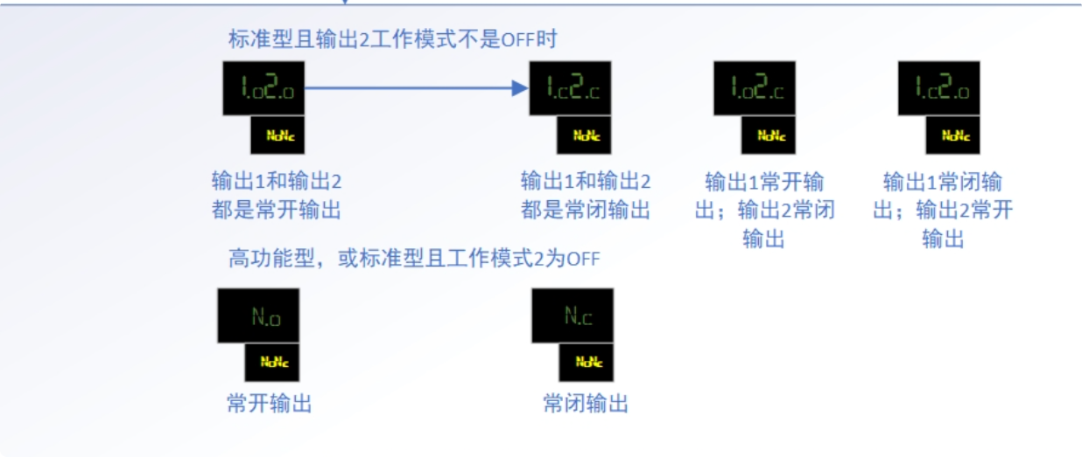
图4-2
-再次单击mode设置按钮，进入到输出1和输出2的常开常闭调整，若为标准型且输出2工作模式不是OFF关闭状态下
-输出1和输出2在设置常开/闭输出模式下主断码屏会显示对应的提示如1.o2.c/1.o2.o/1.c2.c
-主屏副屏要能显示小数点，且各段可单独设置显示

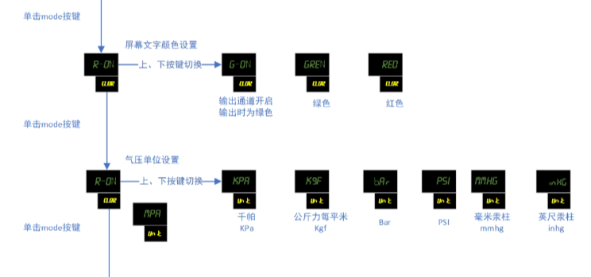
图4-3
-气压单位设置，上下按键切换选择
-不同数值显示要对应单位转换

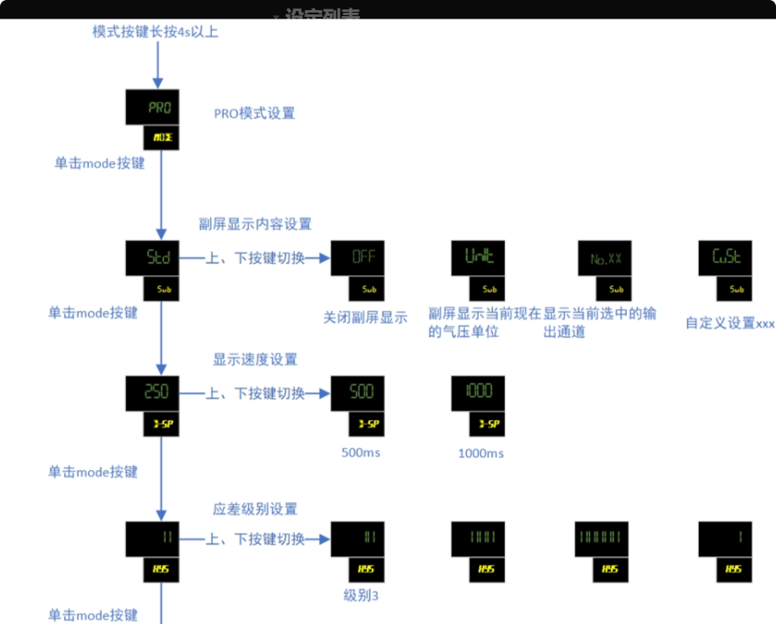
图4-4
-模式按键长按4s进入PRO模式设置
-单击mode切换到副屏显示内容设置，可关闭副屏显示/显示当前气压单位/显示当前选中的输出通道/自定义设置xxx
-显示速度设置
-应差级别设置
-按键需要能长按4s进入pro
-副屏能关闭或显示对应功能效果

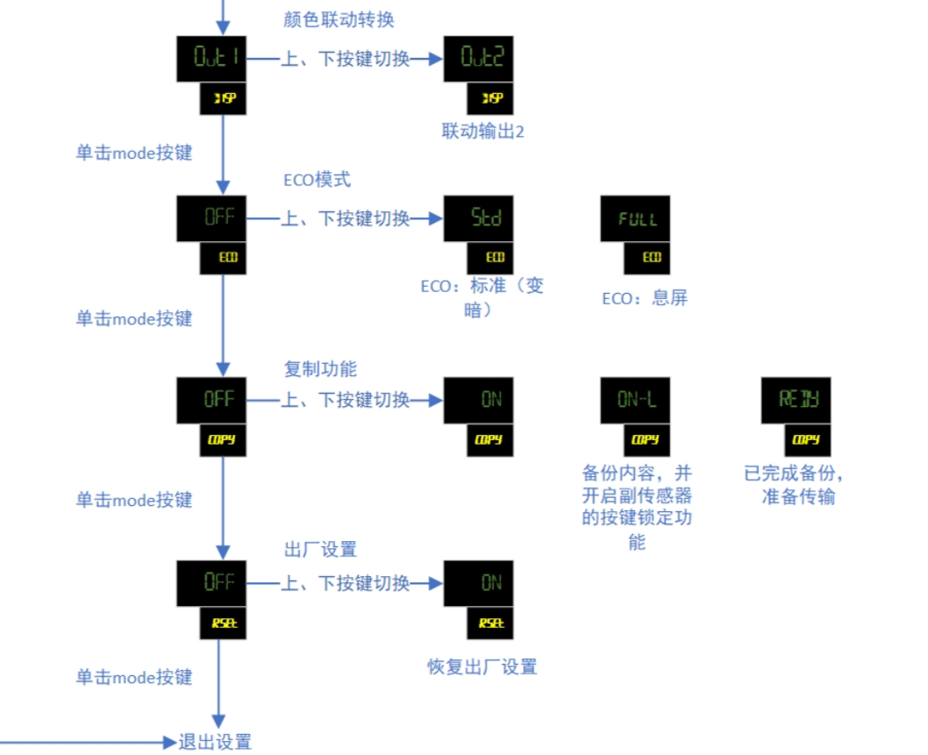
图4-5
-单击mode进入ECO模式，该模式下设置ECO的状态标准
-单击mode进入复制功能，该模式下上按键启动备份
-单击mode进入出厂设置恢复出厂设置
-断码屏要能调节亮度或关闭
-要有存储模块和传输模块，对存储模块读取/备份/修改/复制/数据传输

